C4 bloc1: ACTIVITAT COMPETENCIAL

Gravació i edició d’un vídeo promocional (tipus la Marató de TV3) dedicat a alguna malaltia de l’aparell circulatori. En el seu defecte, un ppt. També es poden incloure ppt dins el vídeo.

Dades tècniques.
- Equips de 3 a 4 persones. Tots els participants han d’intervenir. Ha de quedar clara la intervenció de cadascú.
- Durada del vídeo, aproximadament 10 minuts.
- Tractament dels continguts: ha d’incloure una breu explicació de la malaltia, els seus signes i símptomes, impacte en la població (edat, genètica, etc.), així com les recomanacions per a la salut i prevenció i l’actuació dels TCAI en el seu tractament i assessorament.
- Consells: molt interessant incloure un testimoni real d’un pacient amb la malaltia que tracteu.
- Us facilitarem tan com puguem la utilització del material dels tallers, així com models anatòmics, etc.

Links d’interés
https://www.enciclopedia.cat/cerca
https://canalsalut.gencat.cat/ca/salut-a-z/
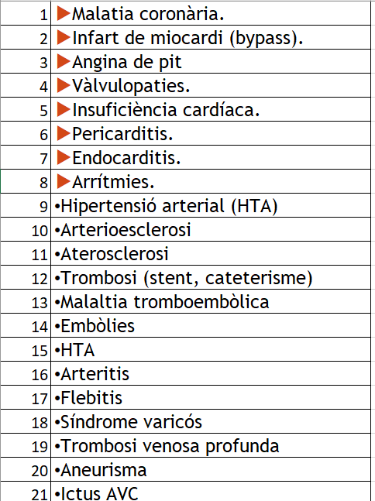
 | grup
Angina de pit, Angor | 1 | Sheila, Montse, Sara | 7 de febrer
Arrítmies | 2 | Gisela, Laia, Paula, Isabella | 7 de febrer
Embòlies | 3 | Dúnia, Dua, Salma, Lourdes | 7 de febrer
HTA | 4 | Soraya, Nassira, Wassima | 14 de febrer
Ictus AVC | 5 | Lucía, Alèxia, Pili, Eva | 14 de febrer
Bypass, Infart de miocàrdia | 6 | Hamza, Vazquez, Mohamed, David | 14 de febrer

